органов местного самоуправления
Садовского сельсовета

№ 8/3 от 31.08.2018г

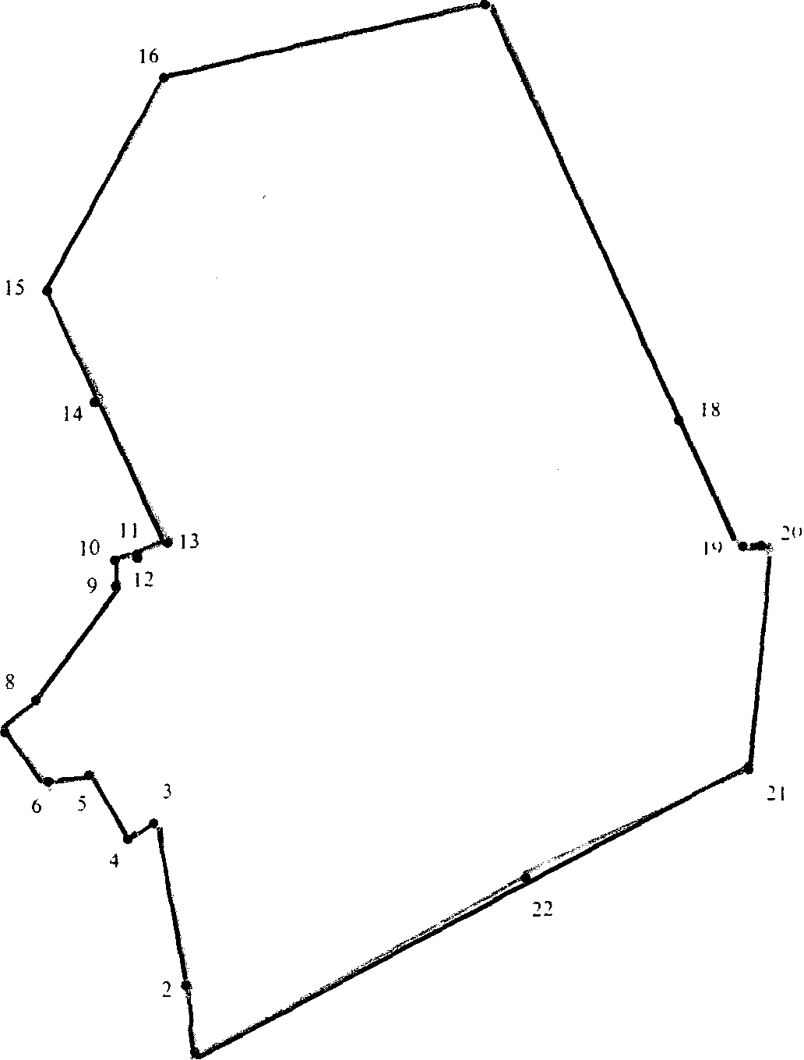

СОДЕРЖАНИЕ:
- Постановление № 41 от 27.08.2018г. Об отмене постановления администрации Садовского сельсовета №79 от 21.12.2015 «О Порядке формирования муниципального задания в отношении муниципальных бюджетных учреждений Садовского сельсовета Краснозерского района Новосибирской области и финансового обеспечения выполнения муниципального задания».

АДМИНИСТРАЦИЯ
САДОВСКОГО СЕЛЬСОВЕТА
КРАСНОЗЕРСКОГО РАЙОНА
НОВОСИБИРСКОЙ ОБЛАСТИ
ПОСТАНОВЛЕНИЕ

от 27.08.2018 п. Садовый № 41

Об отмене постановления администрации
Садовского сельсовета № 79 от 21.12.2015 «О Порядке формирования муниципального задания в отношении муниципальных бюджетных учреждений Садовского сельсовета Краснозерского района
Новосибирской области и финансового обеспечения выполнения муниципального задания"

На основании Протеста Прокуратуры № 7/100в-18-18 от 31.07.2018 на отдельные положения постановления администрации Садовского сельсовета от 21.12.2015 г № 79 «О Порядке формирования муниципального задания в отношении муниципальных бюджетных учреждений Садовского сельсовета Краснозерского района Новосибирской области и финансового обеспечения выполнения муниципального задания" и в целях приведения муниципальных правовых актов в соответствие с действующим законодательством Российской Федерации ПОСТАНОВЛЯЕТ:
1. Постановление администрации Садовского сельсовета Краснозерского района Новосибирской области № 79 от 21.12.2015 «О Порядке формирования муниципального задания в отношении муниципальных бюджетных учреждений Садовского сельсовета Краснозерского района
Новосибирской области и финансового обеспечения выполнения муниципального задания" отменить.
2.Опубликовать настоящее постановление в периодическом печатном издании «Бюллетень органов местного самоуправления Садовского сельсовета» и на официальном сайте администрации Садовского сельсовета в сети Интернет.
3.Контроль за исполнением постановления оставляю за собой.

Глава Садовского сельсовета
Краснозерского района
Новосибирской области Н.Н. Пуртов

А.П.Оглезнева
73-134

Соучредители:
администрация Садовского сельсовета

Совет депутатов Садовского сельсовета
Адрес редакционного Совета: 632922 НСО Краснозерский район,

п. Садовый, ул. Почтовая ,10

тел.8-383-57-73-134
Председатель редакционного
Совета: Н.Н. Пуртов, тел.73-202

Тираж 30 экз.

